МИНОБРНАУКИ РОССИИ
Федеральное государственное бюджетное образовательное учреждение высшего образования «Тульский государственный университет»
Институт прикладной математики и компьютерных наук

ЛАБОРАТОРНАЯ РАБОТА №6
по дисциплине
Интернет-программирование

по теме
«Блоковая модель»

Выполнил: ст. гр. 220032-11 Лаукерт К.М.

Принял: к.т.н., доцент ИПМКН Сафронова М.А.

Тула 2026

Лабораторная работа №6
по теме «Блоковая модель»

Цель работы
Познакомиться с блоковой моделью CSS, изучить способы размещения элементов на web-странице с использованием HTML и CSS: научиться управлять внешними и внутренними отступами, границами блоков, способами отображения и позиционирования элементов.

Задание 1. Изучение внутренних и внешних отступов
Формулировка задания. Для предварительного знакомства с блоковой моделью рассмотреть HTML-документ из методических указаний и его отображение браузером, изучить внутренние и внешние отступы элементов, изменить цвет элементов, размер элементов и величину отступов и сохранить работу.
Ход выполнения задания. Исходный документ содержит контейнер #wrap, внутри которого размещены два блока .ex1 и .ex2. В собственной работе изменены все заданные в примере параметры: цвет фона контейнера заменён с yellow на #fde68a, добавлена граница контейнера, фиксированная высота 160 px заменена на минимальную высоту, увеличены отступы блоков, изменены цвета блоков и цвета их границ. Значения параметров сведены в таблицу на самой странице, поэтому разница между исходным примером и собственной работой видна непосредственно в браузере.
Фрагмент таблицы стилей страницы Задания 1 (task1.html) с комментариями об изменённых значениях:
#wrap {
margin: 0;
padding: 24px; /* было 20px */
min-height: 220px; /* вместо height: 160px */
background-color: #fde68a; /* было yellow */
border: 4px double #b45309; /* добавлена граница контейнера */
}
.ex1 {
border: 10px solid #b91c1c; /* было 10px red solid */
margin-left: 60px; /* было 50px */
margin-right: 20px; /* было 10px */
padding: 18px 24px; /* было 15px */
background-color: #15803d; /* было green */
color: #ffffff;
}
.ex2 {
border: 5px solid #78350f; /* было 5px brown solid */
margin-top: 40px; /* было 30px */
margin-left: 210px; /* было 250px */
margin-right: 90px; /* было 70px */
padding: 22px; /* было 15px */
background-color: #1d4ed8; /* было green */
color: #ffffff;
}
По результату видно, что внешний отступ (margin) отодвигает блок от соседних элементов и от границ родителя, граница (border) рисуется вокруг внутреннего отступа, а внутренний отступ (padding) увеличивает расстояние от границы до текста и закрашивается собственным фоном элемента.

Результат выполнения
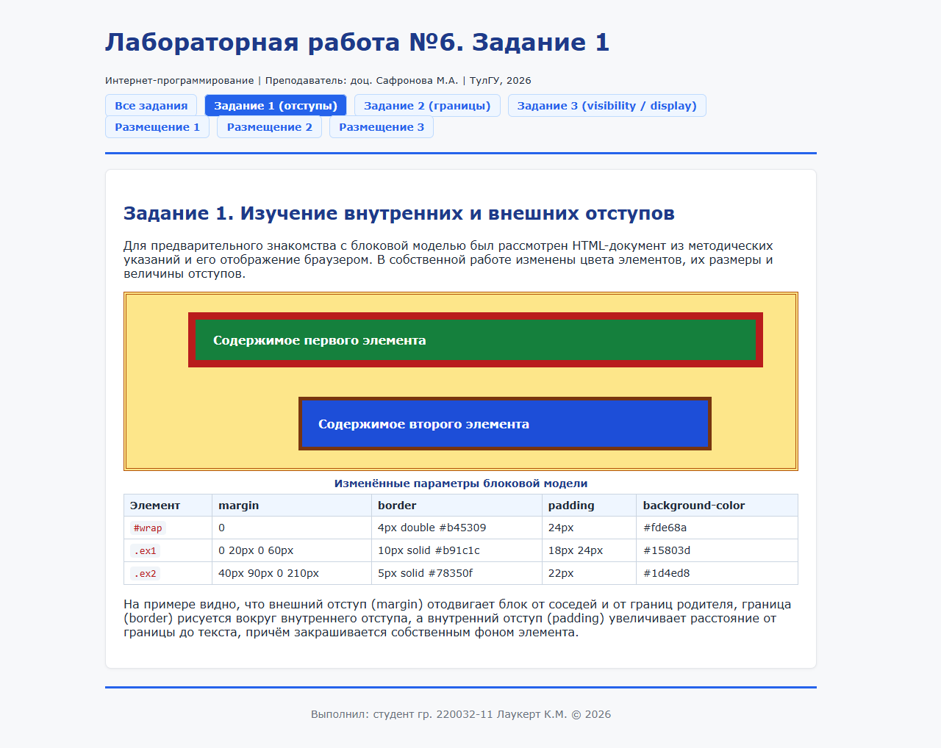
Рисунок 1 — Веб-страница Задания 1 с изменёнными цветами, размерами и отступами блоков и таблицей параметров блоковой модели

Задание 2. Оформление элементов согласно их описанию
Формулировка задания. Оформить семь абзацев (#par1–#par7) в соответствии с их текстовым описанием: стиль границ, цвет и толщину можно придумать свои.
Ход выполнения задания. Для каждого абзаца применено собственное правило границ. Пункты 1, 4 и 6 оформлены сокращённой записью border, в которой порядок свойств — толщина, стиль, цвет. Пункт 2 использует отдельные свойства border-left и border-right. В пункте 3 применена краткая запись из четырёх значений (верх, право, низ, лево): сверху сплошная розовая граница 3 px, с трёх остальных сторон — пунктирная голубая 2 px. В пункте 5 использована запись из двух значений: сплошная красная граница толщиной 2 px сверху и снизу и пунктирная серая слева и справа. Пункт 7 оформлен отдельными свойствами border-top и border-bottom с разными стилями, цветами и толщиной, боковых границ нет.
Фрагмент таблицы стилей страницы Задания 2 (task2.html):
/* 1. Сплошная граница коричневого цвета */
#par1 { border: 3px solid #8b4513; }

/* 2. Сплошная граница красного цвета слева и справа */
#par2 {
border-left: 4px solid #d40000;
border-right: 4px solid #d40000;
}

/* 3. Сверху сплошная розовая, слева, справа и снизу — пунктирная голубая */
#par3 {
border-width: 3px 2px 2px 2px;
border-style: solid dashed dashed dashed;
border-color: #ff69b4 #00bfff #00bfff #00bfff;
}

/* 4. Граница оранжевого цвета толщиной 1 пиксель */
#par4 { border: 1px solid #ff8c00; }

/* 5. Сверху и снизу сплошная красная 2 px, слева и справа пунктирная серая */
#par5 {
border-width: 2px;
border-style: solid dashed;
border-color: #d40000 #808080;
}

/* 6. Двойная граница цвета #1435AD */
#par6 { border: 5px double #1435ad; }

/* 7. Сверху пунктирная #FF8100 1 px, снизу сплошная #0B6124 2 px */
#par7 {
border-top: 1px dashed #ff8100;
border-bottom: 2px solid #0b6124;
}
Таблица 1 — Применённые правила границ
Элемент | Правило CSS | Форма записи
#par1 | border: 3px solid #8b4513; | сокращённая, все стороны одинаковы
#par2 | border-left, border-right: 4px solid #d40000; | отдельные стороны
#par3 | border-style: solid dashed dashed dashed; | четыре значения: верх, право, низ, лево
#par4 | border: 1px solid #ff8c00; | толщина 1 px
#par5 | border-style: solid dashed; | два значения: верх/низ, лево/право
#par6 | border: 5px double #1435ad; | стиль double
#par7 | border-top + border-bottom | разные стили на противоположных сторонах

Результат выполнения
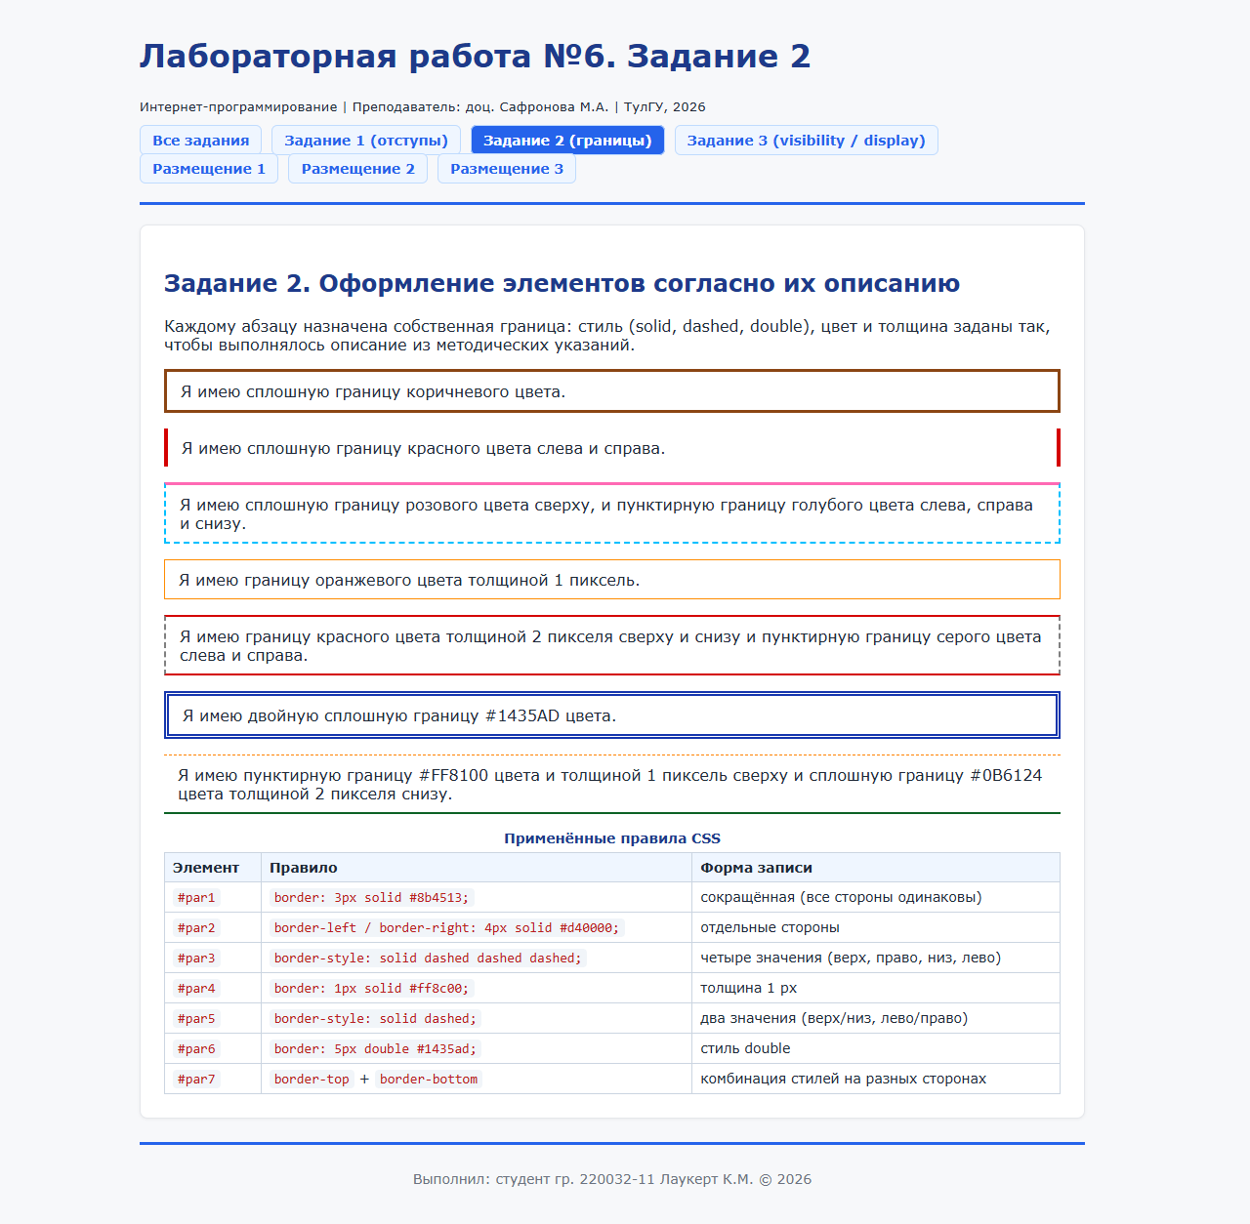
Рисунок 2 — Веб-страница Задания 2 с семью вариантами оформления границ и сводной таблицей правил

Задание 3. Поиск кодового слова и разница между visibility: hidden и display: none
Формулировка задания. Узнать кодовое слово, скрыв элементы с идентификаторами code, winter, sky, frog, forest, cloud и hide, сначала свойством visibility: hidden, затем свойством display: none; объяснить разницу между свойствами.
Ход выполнения задания. На странице task3.html одна и та же последовательность из двенадцати фрагментов текста показана дважды: в первом блоке скрываемые фрагменты помечены атрибутом data-word и скрыты свойством visibility: hidden, во втором — тем же атрибутом и свойством display: none. Атрибут data-word использован вместо идентификаторов, чтобы применить оба свойства к одинаковому набору элементов и не дублировать идентификаторы на одной странице. В обоих вариантах видимыми остаются символы А, Л, Т, А, Й, образующие кодовое слово «АЛТАЙ».
Фрагмент разметки и правил скрытия страницы Задания 3 (task3.html):
<div class="codeword" id="variant-visibility">
<span data-word>Б</span><span>А</span><span data-word>ДЖ</span><span>Л</span>
<span data-word>МЖ</span><span>Т</span><span data-word>Ь</span><span>А</span>
<span data-word>ЗП</span><span data-word>ШН</span><span>Й</span><span data-word>РО</span>
</div>

/* Вариант 1: элементы невидимы, но место в потоке сохраняется */
#variant-visibility [data-word] { visibility: hidden; }

/* Вариант 2: элементы полностью исключаются из потока */
#variant-display [data-word] { display: none; }
Разница между свойствами состоит в следующем. Свойство visibility: hidden делает элемент невидимым, но элемент продолжает занимать своё место в потоке: его ширина и высота сохраняются, соседние элементы не сдвигаются, а на месте скрытого фрагмента остаётся пустое пространство. Свойство display: none полностью исключает элемент из потока: он не занимает места, а следующие за ним элементы сдвигаются на освободившуюся позицию. Кроме того, display управляет способом отображения элемента (block, inline, inline-block, flex), тогда как visibility отвечает только за видимость (visible, hidden, collapse). Оба свойства не удаляют элемент из DOM — он остаётся доступен из JavaScript и может быть показан снова.

Результат выполнения
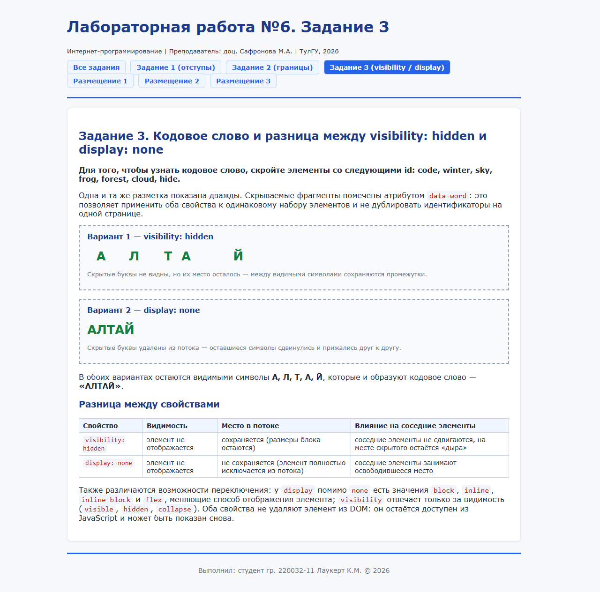
Рисунок 3 — Веб-страница Задания 3: сравнение visibility: hidden (между буквами остаются промежутки) и display: none (буквы сдвинуты и читаются слитно)

Задание 4. Работа с элементами div и способы их размещения
Формулировка задания. Поработать с элементами div на своей второй web-странице: при помощи свойств margin, border и padding задать для них различный цвет и толщину отступа и границы так, чтобы составляющие модели блоковых элементов стали видны; поэкспериментировать с разными способами размещения элементов (не менее трёх вариантов) и сохранить их в файлах; на второй web-странице создать список, элементы которого являются ссылками на страницы с выполненными заданиями.
Ход выполнения задания. Второй (главной) web-страницей работы является файл index.html. На ней размещён демонстрационный блок, у которого одновременно заданы внешний отступ 40 px, граница 12 px и внутренний отступ 24 px: благодаря собственной заливке блока и контрастной подложке родителя видны все четыре составляющие блоковой модели. Второй блок оформлен другими значениями отступов и границ (margin 24 px 48 px 24 px 120 px, граница 8 px dashed, padding 8 px 48 px).
Фрагмент демонстрационного блока и его стилей из index.html:
<div class="bm-canvas">
<div class="bm-block">
<div class="bm-content">содержимое (content)</div>
</div>
<div class="bm-block bm-block--alt">
<div class="bm-content">второй блок: другие отступы и границы</div>
</div>
</div>

.bm-block {
margin: 40px; /* внешний отступ */
border: 12px solid #2563eb; /* граница */
background-color: #bbf7d0; /* заливка области padding */
padding: 24px; /* внутренний отступ */
}
.bm-block--alt {
margin: 24px 48px 24px 120px;
border: 8px dashed #b91c1c;
background-color: #fde68a;
padding: 8px 48px;
}
Список ссылок на выполненные задания размещён на этой же странице и содержит пункты для работ 1–3 и для заданий 1–3 текущей работы:
<ul class="works-list">
<li><a href="../ЛР1/1.1.html">задание (лабораторная 1)</a></li>
<li><a href="../ЛР2/works.html">задание (лабораторная 2)</a></li>
<li><a href="../ЛР3/index.html">задание (лабораторная 3)</a></li>
<li><a href="task1.html">задание 1 (лабораторная 6)</a></li>
<li><a href="task2.html">задание 2 (лабораторная 6)</a></li>
<li><a href="task3.html">задание 3 (лабораторная 6)</a></li>
</ul>
Три варианта размещения блоков сохранены в отдельных файлах: layout1.html — нормальный поток и внешние отступы (центрирование свойством margin: 0 auto), layout2.html — обтекание float с очисткой потока свойством clear: both, layout3.html — позиционирование (position: relative для контейнера, position: absolute с наложением по z-index и position: fixed для закреплённой плашки).
Таблица 2 — Сравнение способов размещения блоков
Вариант | Применённые свойства | Поведение блоков
1. Нормальный поток | position: static (по умолчанию), margin: 0 auto | блоки идут друг под другом, центрирование за счёт автоматических боковых отступов; свойства top, left, right, bottom не действуют
2. Обтекание | float: left, float: right, clear: both | блоки прижимаются к краям родителя, текст обтекает их с противоположной стороны; clear отменяет обтекание
3. Позиционирование | position: relative, absolute, fixed, top, left, z-index | абсолютные блоки изъяты из потока и отсчитываются от позиционированного родителя, перекрываются согласно z-index; fixed не прокручивается

Результат выполнения
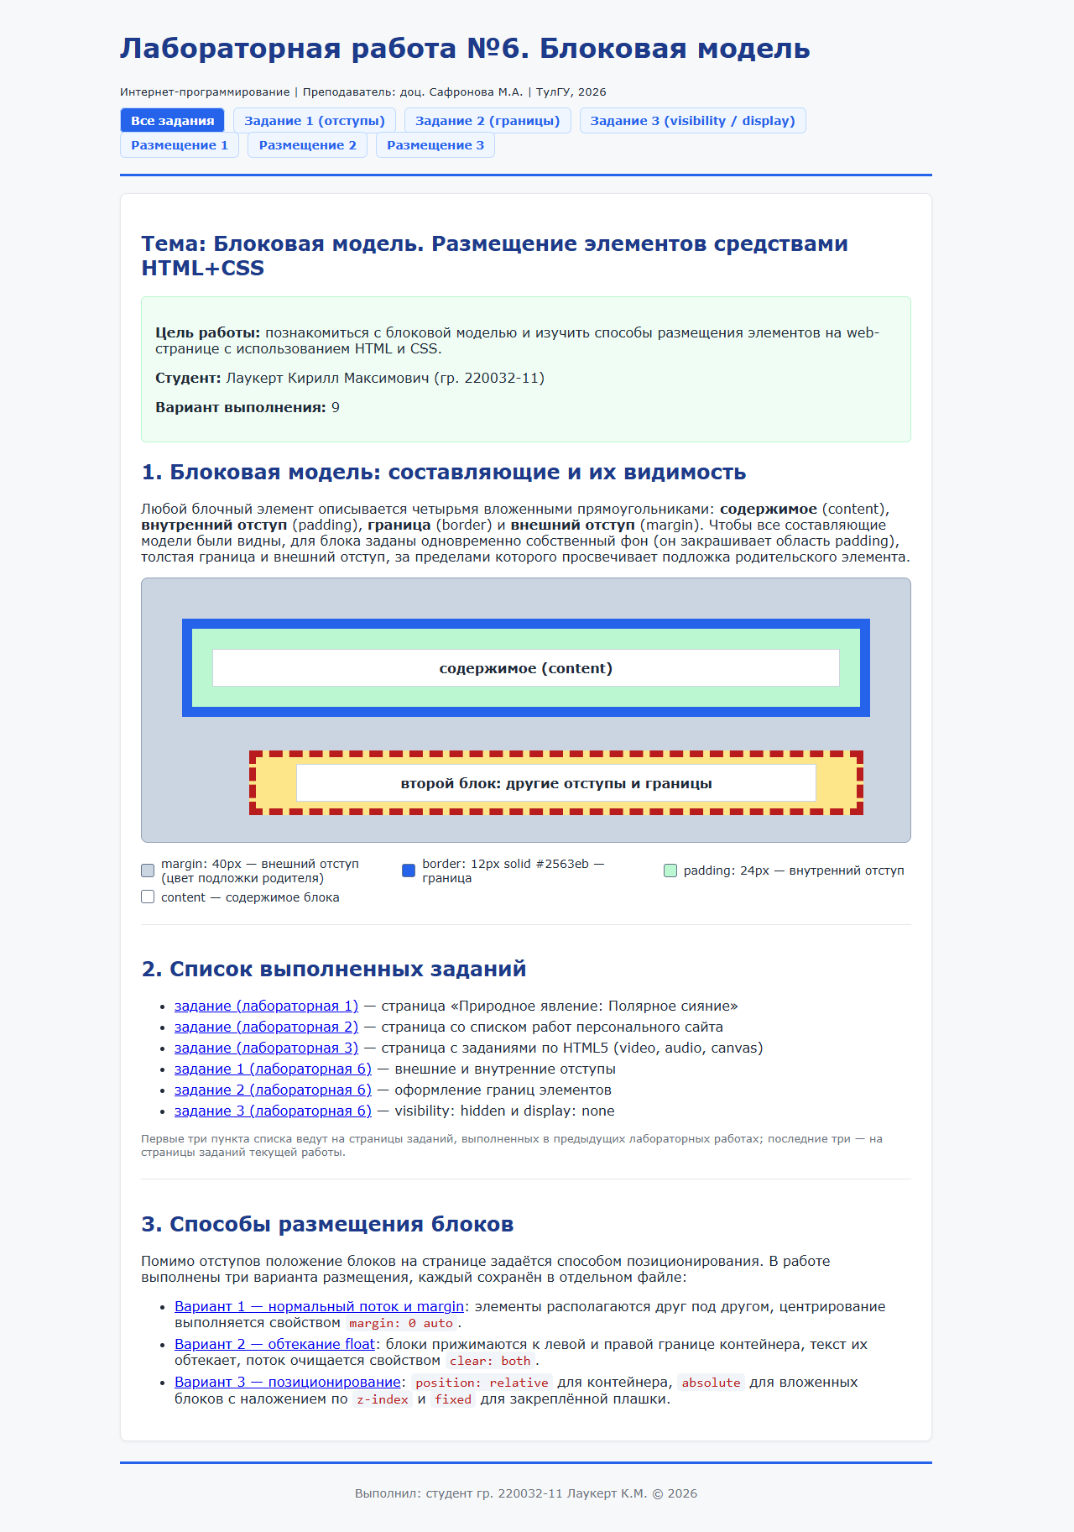
Рисунок 4 — Главная (вторая) web-страница ЛР6 с демонстрацией составляющих блоковой модели и списком ссылок на выполненные задания
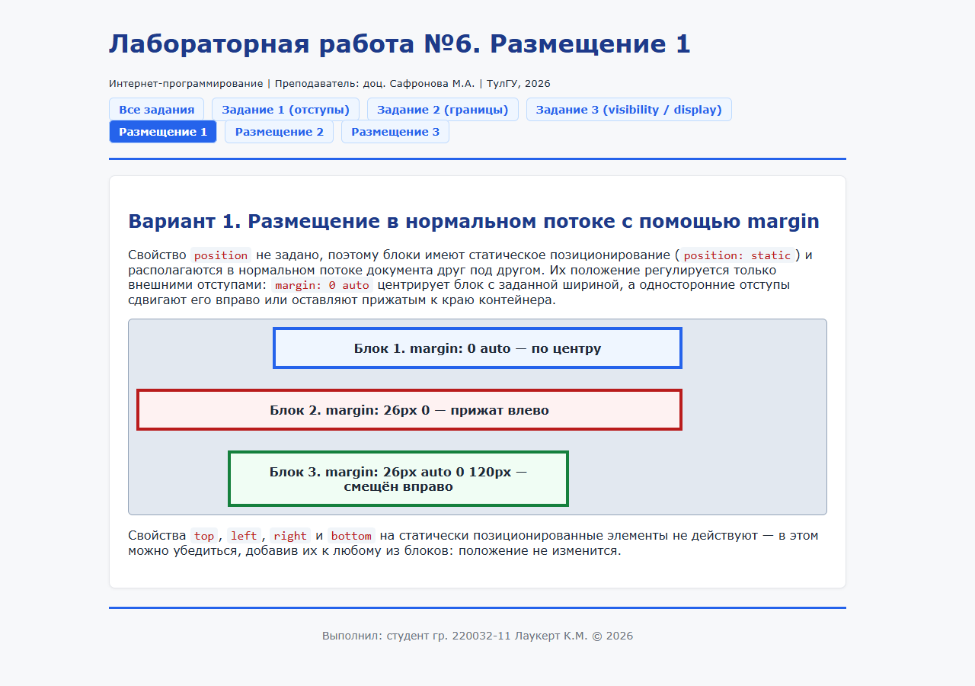
Рисунок 5 — Вариант 1 размещения (layout1.html): нормальный поток и центрирование внешними отступами
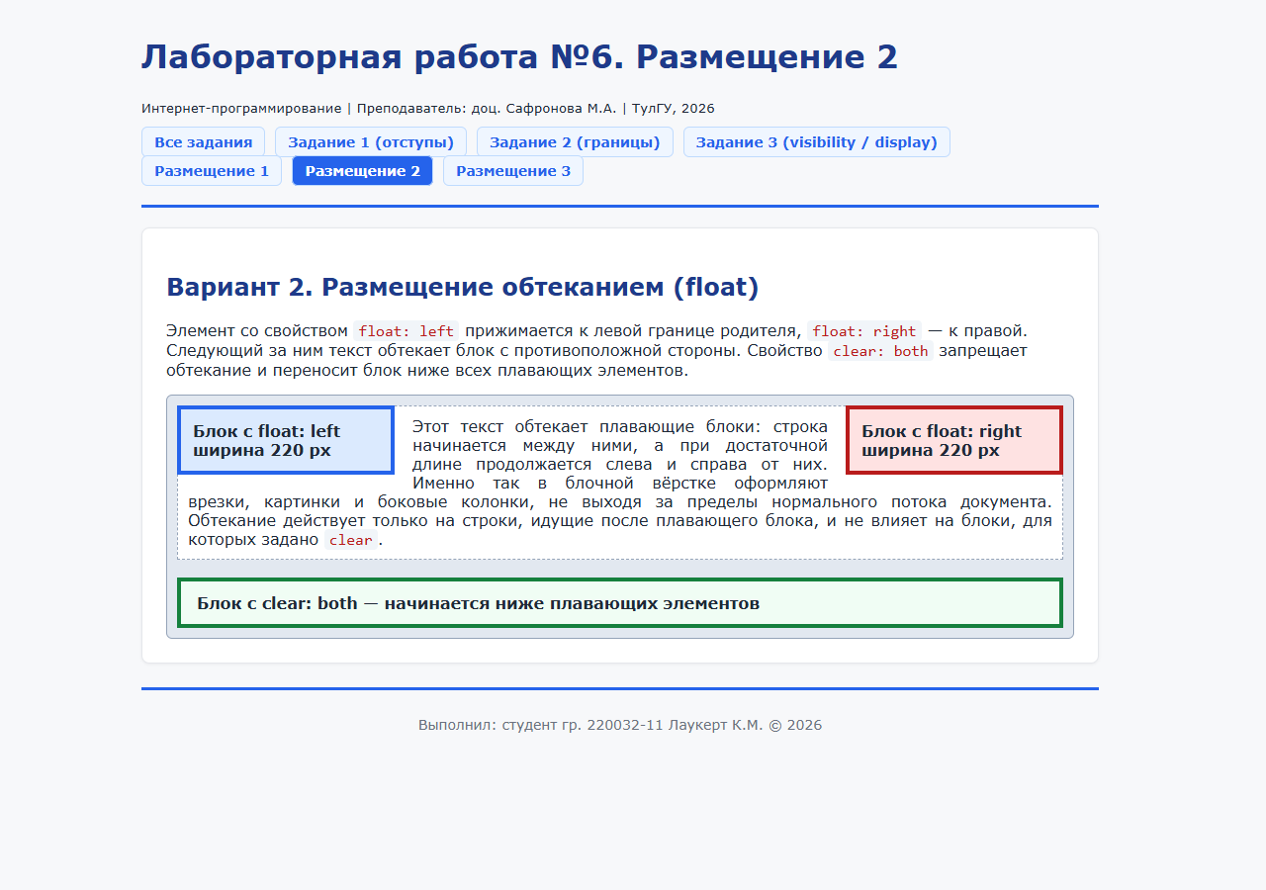
Рисунок 6 — Вариант 2 размещения (layout2.html): обтекание float с очисткой потока свойством clear: both
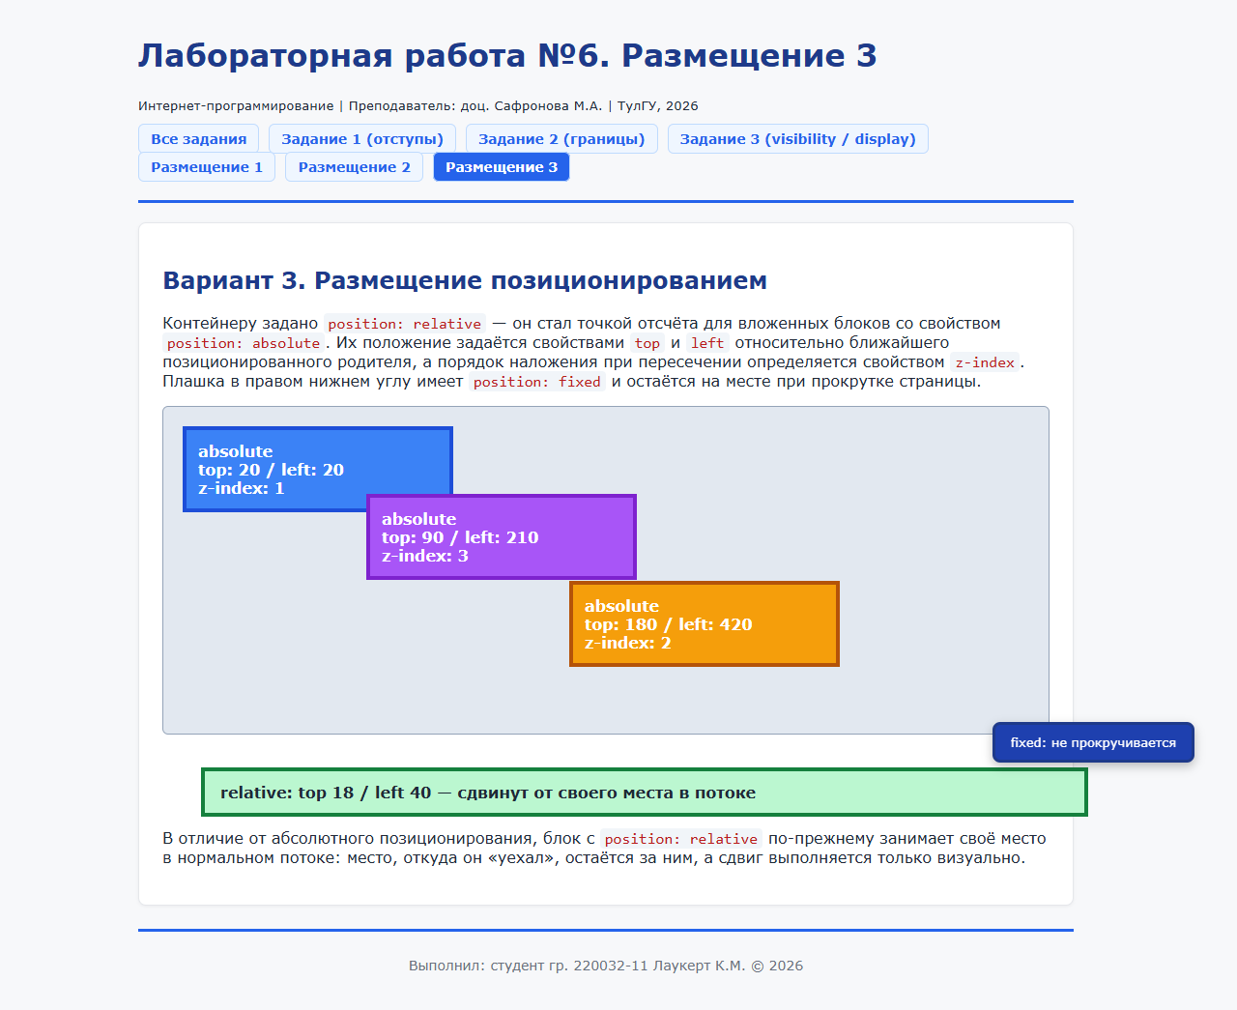
Рисунок 7 — Вариант 3 размещения (layout3.html): абсолютное, относительное и фиксированное позиционирование с наложением по z-index

Вывод
В ходе выполнения лабораторной работы изучена блоковая модель CSS: определены роли составляющих её прямоугольников — содержимого, внутреннего отступа padding, границы border и внешнего отступа margin, освоены сокращённые формы записи border и padding с одним, двумя и четырьмя значениями, а также односторонние свойства. Изучены способы управления отображением элементов: различие между visibility: hidden (элемент невидим, но занимает место) и display: none (элемент исключён из потока). Освоены четыре способа размещения блоков — статический, относительный, абсолютный и фиксированный, — а также выравнивание внешними отступами, обтекание float и наложение элементов через z-index.

ПРИЛОЖЕНИЯ

ПРИЛОЖЕНИЕ 1
HTML-код страницы Задания 1 (task1.html)
<!DOCTYPE html>
<html lang="ru">
<head>
<meta charset="utf-8">
<meta name="viewport" content="width=device-width, initial-scale=1.0">
<meta name="description" content="Лабораторная работа №6, задание 1: внешние и внутренние отступы блоковых элементов">
<meta name="author" content="Лаукерт Кирилл Максимович">
<title>Задание 1 — Внешние и внутренние отступы</title>
<style>
* {
box-sizing: border-box;
}
body {
font-family: Verdana, Arial, sans-serif;
background-color: #f7f8fa;
color: #1f2937;
margin: 0 auto;
max-width: 1000px;
padding: 0 16px 24px;
}
header {
border-bottom: 3px solid #2563eb;
padding: 16px 0 10px;
margin-bottom: 20px;
}
nav ul {
list-style: none;
padding: 0;
display: flex;
flex-wrap: wrap;
gap: 10px;
}
nav a {
text-decoration: none;
color: #2563eb;
font-weight: 600;
font-size: 14px;
padding: 6px 12px;
border-radius: 6px;
background-color: #eff6ff;
border: 1px solid #bfdbfe;
}
nav a:hover {
background-color: #2563eb;
color: #ffffff;
}
nav a.active {
background-color: #2563eb;
color: #ffffff;
cursor: default;
}
main {
background-color: #ffffff;
border: 1px solid #e5e7eb;
border-radius: 8px;
padding: 24px;
box-shadow: 0 1px 3px rgba(0, 0, 0, 0.05);
}
h1, h2, h3 {
color: #1e3a8a;
}
code {
background-color: #f1f5f9;
color: #b91c1c;
padding: 1px 5px;
border-radius: 4px;
font-family: Consolas, "Courier New", monospace;
}
table {
width: 100%;
border-collapse: collapse;
font-size: 14px;
margin-top: 8px;
}
caption {
font-weight: 600;
padding-bottom: 6px;
color: #1e3a8a;
}
th, td {
border: 1px solid #cbd5e1;
padding: 6px 8px;
text-align: left;
}
th {
background-color: #eff6ff;
}

/* ======================= Задание 1: блоковая модель ======================= */
/* Изменены цвета, размеры и величины отступов по сравнению с примером методички */
#wrap {
margin: 0;
padding: 24px; /* было 20px */
min-height: 220px; /* вместо height: 160px — блок подстраивается под содержимое */
background-color: #fde68a; /* было yellow */
border: 4px double #b45309; /* дополнительно: граница контейнера */
}
.ex1 {
border: 10px solid #b91c1c; /* было 10px red solid */
margin-left: 60px; /* было 50px */
margin-right: 20px; /* было 10px */
padding: 18px 24px; /* было 15px */
background-color: #15803d; /* было green */
color: #ffffff;
font-weight: 600;
}
.ex2 {
border: 5px solid #78350f; /* было 5px brown solid */
margin-top: 40px; /* было 30px */
margin-left: 210px; /* было 250px */
margin-right: 90px; /* было 70px */
padding: 22px; /* было 15px */
background-color: #1d4ed8; /* было green */
color: #ffffff;
font-weight: 600;
}
footer {
border-top: 3px solid #2563eb;
margin-top: 24px;
padding-top: 12px;
font-size: 14px;
color: #6b7280;
text-align: center;
}
</style>
</head>
<body>
<header>
<h1>Лабораторная работа №6. Задание 1</h1>
<p><small>Интернет-программирование | Преподаватель: доц. Сафронова М.А. | ТулГУ, 2026</small></p>
<nav>
<ul>
<li><a href="index.html">Все задания</a></li>
<li><a href="task1.html" class="active">Задание 1 (отступы)</a></li>
<li><a href="task2.html">Задание 2 (границы)</a></li>
<li><a href="task3.html">Задание 3 (visibility / display)</a></li>
<li><a href="layout1.html">Размещение 1</a></li>
<li><a href="layout2.html">Размещение 2</a></li>
<li><a href="layout3.html">Размещение 3</a></li>
</ul>
</nav>
</header>

<main>
<h2>Задание 1. Изучение внутренних и внешних отступов</h2>
<p>
Для предварительного знакомства с блоковой моделью был рассмотрен HTML-документ из
методических указаний и его отображение браузером. В собственной работе изменены цвета
элементов, их размеры и величины отступов.
</p>

<!-- Демонстрация: контейнер #wrap, внутри два блока с разными отступами -->
<div id="wrap">
<div class="ex1">Содержимое первого элемента</div>
<div class="ex2">Содержимое второго элемента</div>
</div>

<table>
<caption>Изменённые параметры блоковой модели</caption>
<tr>
<th>Элемент</th>
<th>margin</th>
<th>border</th>
<th>padding</th>
<th>background-color</th>
</tr>
<tr>
<td><code>#wrap</code></td>
<td>0</td>
<td>4px double #b45309</td>
<td>24px</td>
<td>#fde68a</td>
</tr>
<tr>
<td><code>.ex1</code></td>
<td>0 20px 0 60px</td>
<td>10px solid #b91c1c</td>
<td>18px 24px</td>
<td>#15803d</td>
</tr>
<tr>
<td><code>.ex2</code></td>
<td>40px 90px 0 210px</td>
<td>5px solid #78350f</td>
<td>22px</td>
<td>#1d4ed8</td>
</tr>
</table>

<p>
На примере видно, что внешний отступ (margin) отодвигает блок от соседей и от границ
родителя, граница (border) рисуется вокруг внутреннего отступа, а внутренний отступ
(padding) увеличивает расстояние от границы до текста, причём закрашивается собственным
фоном элемента.
</p>
</main>

<footer>
<p>Выполнил: студент гр. 220032-11 Лаукерт К.М. &copy; 2026</p>
</footer>
</body>
</html>

ПРИЛОЖЕНИЕ 2
HTML-код страницы Задания 2 (task2.html)
<!DOCTYPE html>
<html lang="ru">
<head>
<meta charset="utf-8">
<meta name="viewport" content="width=device-width, initial-scale=1.0">
<meta name="description" content="Лабораторная работа №6, задание 2: оформление границ блоковых элементов">
<meta name="author" content="Лаукерт Кирилл Максимович">
<title>Задание 2 — Оформление границ элементов</title>
<style>
* {
box-sizing: border-box;
}
body {
font-family: Verdana, Arial, sans-serif;
background-color: #f7f8fa;
color: #1f2937;
margin: 0 auto;
max-width: 1000px;
padding: 0 16px 24px;
}
header {
border-bottom: 3px solid #2563eb;
padding: 16px 0 10px;
margin-bottom: 20px;
}
nav ul {
list-style: none;
padding: 0;
display: flex;
flex-wrap: wrap;
gap: 10px;
}
nav a {
text-decoration: none;
color: #2563eb;
font-weight: 600;
font-size: 14px;
padding: 6px 12px;
border-radius: 6px;
background-color: #eff6ff;
border: 1px solid #bfdbfe;
}
nav a:hover {
background-color: #2563eb;
color: #ffffff;
}
nav a.active {
background-color: #2563eb;
color: #ffffff;
cursor: default;
}
main {
background-color: #ffffff;
border: 1px solid #e5e7eb;
border-radius: 8px;
padding: 24px;
box-shadow: 0 1px 3px rgba(0, 0, 0, 0.05);
}
h1, h2, h3 {
color: #1e3a8a;
}
code {
background-color: #f1f5f9;
color: #b91c1c;
padding: 1px 5px;
border-radius: 4px;
font-family: Consolas, "Courier New", monospace;
}
table {
width: 100%;
border-collapse: collapse;
font-size: 14px;
margin-top: 12px;
}
caption {
font-weight: 600;
padding-bottom: 6px;
color: #1e3a8a;
}
th, td {
border: 1px solid #cbd5e1;
padding: 6px 8px;
text-align: left;
}
th {
background-color: #eff6ff;
}

/* ================= Задание 2: границы элементов ================= */
#par1, #par2, #par3, #par4, #par5, #par6, #par7 {
padding: 10px 14px;
margin: 16px 0;
background-color: #ffffff;
}

/* 1. Сплошная граница коричневого цвета */
#par1 {
border: 3px solid #8b4513;
}

/* 2. Сплошная граница красного цвета слева и справа */
#par2 {
border-left: 4px solid #d40000;
border-right: 4px solid #d40000;
}

/* 3. Сверху сплошная розовая, слева, справа и снизу — пунктирная голубая.
Использована краткая форма из четырёх значений: верх, право, низ, лево. */
#par3 {
border-width: 3px 2px 2px 2px;
border-style: solid dashed dashed dashed;
border-color: #ff69b4 #00bfff #00bfff #00bfff;
}

/* 4. Граница оранжевого цвета толщиной 1 пиксель */
#par4 {
border: 1px solid #ff8c00;
}

/* 5. Сверху и снизу сплошная красная толщиной 2 пикселя,
слева и справа пунктирная серая. Краткая форма из двух значений. */
#par5 {
border-width: 2px;
border-style: solid dashed;
border-color: #d40000 #808080;
}

/* 6. Двойная граница цвета #1435AD */
#par6 {
border: 5px double #1435ad;
}

/* 7. Сверху пунктирная #FF8100 толщиной 1 пиксель,
снизу сплошная #0B6124 толщиной 2 пикселя, боковых границ нет */
#par7 {
border-top: 1px dashed #ff8100;
border-bottom: 2px solid #0b6124;
}
footer {
border-top: 3px solid #2563eb;
margin-top: 24px;
padding-top: 12px;
font-size: 14px;
color: #6b7280;
text-align: center;
}
</style>
</head>
<body>
<header>
<h1>Лабораторная работа №6. Задание 2</h1>
<p><small>Интернет-программирование | Преподаватель: доц. Сафронова М.А. | ТулГУ, 2026</small></p>
<nav>
<ul>
<li><a href="index.html">Все задания</a></li>
<li><a href="task1.html">Задание 1 (отступы)</a></li>
<li><a href="task2.html" class="active">Задание 2 (границы)</a></li>
<li><a href="task3.html">Задание 3 (visibility / display)</a></li>
<li><a href="layout1.html">Размещение 1</a></li>
<li><a href="layout2.html">Размещение 2</a></li>
<li><a href="layout3.html">Размещение 3</a></li>
</ul>
</nav>
</header>

<main>
<h2>Задание 2. Оформление элементов согласно их описанию</h2>
<p>
Каждому абзацу назначена собственная граница: стиль (solid, dashed, double),
цвет и толщина заданы так, чтобы выполнялось описание из методических указаний.
</p>

<p id="par1">Я имею сплошную границу коричневого цвета.</p>
<p id="par2">Я имею сплошную границу красного цвета слева и справа.</p>
<p id="par3">Я имею сплошную границу розового цвета сверху, и пунктирную границу голубого цвета слева, справа и снизу.</p>
<p id="par4">Я имею границу оранжевого цвета толщиной 1 пиксель.</p>
<p id="par5">Я имею границу красного цвета толщиной 2 пикселя сверху и снизу и пунктирную границу серого цвета слева и справа.</p>
<p id="par6">Я имею двойную сплошную границу #1435AD цвета.</p>
<p id="par7">Я имею пунктирную границу #FF8100 цвета и толщиной 1 пиксель сверху и сплошную границу #0B6124 цвета толщиной 2 пикселя снизу.</p>

<table>
<caption>Применённые правила CSS</caption>
<tr>
<th>Элемент</th>
<th>Правило</th>
<th>Форма записи</th>
</tr>
<tr>
<td><code>#par1</code></td>
<td><code>border: 3px solid #8b4513;</code></td>
<td>сокращённая (все стороны одинаковы)</td>
</tr>
<tr>
<td><code>#par2</code></td>
<td><code>border-left / border-right: 4px solid #d40000;</code></td>
<td>отдельные стороны</td>
</tr>
<tr>
<td><code>#par3</code></td>
<td><code>border-style: solid dashed dashed dashed;</code></td>
<td>четыре значения (верх, право, низ, лево)</td>
</tr>
<tr>
<td><code>#par4</code></td>
<td><code>border: 1px solid #ff8c00;</code></td>
<td>толщина 1 px</td>
</tr>
<tr>
<td><code>#par5</code></td>
<td><code>border-style: solid dashed;</code></td>
<td>два значения (верх/низ, лево/право)</td>
</tr>
<tr>
<td><code>#par6</code></td>
<td><code>border: 5px double #1435ad;</code></td>
<td>стиль double</td>
</tr>
<tr>
<td><code>#par7</code></td>
<td><code>border-top</code> + <code>border-bottom</code></td>
<td>комбинация стилей на разных сторонах</td>
</tr>
</table>
</main>

<footer>
<p>Выполнил: студент гр. 220032-11 Лаукерт К.М. &copy; 2026</p>
</footer>
</body>
</html>

ПРИЛОЖЕНИЕ 3
HTML-код страницы Задания 3 (task3.html)
﻿<!DOCTYPE html>
<html lang="ru">
<head>
<meta charset="utf-8">
<meta name="viewport" content="width=device-width, initial-scale=1.0">
<meta name="description" content="Лабораторная работа №6, задание 3: сокрытие элементов свойствами visibility: hidden и display: none">
<meta name="author" content="Лаукерт Кирилл Максимович">
<title>Задание 3 — visibility: hidden и display: none</title>
<style>
* {
box-sizing: border-box;
}
body {
font-family: Verdana, Arial, sans-serif;
background-color: #f7f8fa;
color: #1f2937;
margin: 0 auto;
max-width: 1000px;
padding: 0 16px 24px;
}
header {
border-bottom: 3px solid #2563eb;
padding: 16px 0 10px;
margin-bottom: 20px;
}
nav ul {
list-style: none;
padding: 0;
display: flex;
flex-wrap: wrap;
gap: 10px;
}
nav a {
text-decoration: none;
color: #2563eb;
font-weight: 600;
font-size: 14px;
padding: 6px 12px;
border-radius: 6px;
background-color: #eff6ff;
border: 1px solid #bfdbfe;
}
nav a:hover {
background-color: #2563eb;
color: #ffffff;
}
nav a.active {
background-color: #2563eb;
color: #ffffff;
cursor: default;
}
main {
background-color: #ffffff;
border: 1px solid #e5e7eb;
border-radius: 8px;
padding: 24px;
box-shadow: 0 1px 3px rgba(0, 0, 0, 0.05);
}
h1, h2, h3 {
color: #1e3a8a;
}
code {
background-color: #f1f5f9;
color: #b91c1c;
padding: 1px 5px;
border-radius: 4px;
font-family: Consolas, "Courier New", monospace;
}
table {
width: 100%;
border-collapse: collapse;
font-size: 14px;
margin-top: 12px;
}
th, td {
border: 1px solid #cbd5e1;
padding: 6px 8px;
text-align: left;
vertical-align: top;
}
th {
background-color: #eff6ff;
}

/* ================= Задание 3: сокрытие элементов ================= */
/* Символы кодового слова оформлены как в примере методички */
.codeword span {
font-size: 1.6em;
font-family: Verdana, sans-serif;
color: #15803d;
font-weight: 700;
}

/* Панель, в которой используется visibility: hidden */
.panel {
border: 2px dashed #94a3b8;
background-color: #f8fafc;
padding: 12px 16px;
margin-bottom: 18px;
}
.panel h3 {
margin: 0 0 8px;
font-size: 16px;
}

/* Вариант 1: элементы скрыты, но занимаемое место сохраняется */
#variant-visibility [data-word] {
visibility: hidden;
}

/* Вариант 2: элементы удалены из потока — место не сохраняется */
#variant-display [data-word] {
display: none;
}

.hint {
font-size: 13px;
color: #6b7280;
margin-top: 6px;
}
footer {
border-top: 3px solid #2563eb;
margin-top: 24px;
padding-top: 12px;
font-size: 14px;
color: #6b7280;
text-align: center;
}
</style>
</head>
<body>
<header>
<h1>Лабораторная работа №6. Задание 3</h1>
<p><small>Интернет-программирование | Преподаватель: доц. Сафронова М.А. | ТулГУ, 2026</small></p>
<nav>
<ul>
<li><a href="index.html">Все задания</a></li>
<li><a href="task1.html">Задание 1 (отступы)</a></li>
<li><a href="task2.html">Задание 2 (границы)</a></li>
<li><a href="task3.html" class="active">Задание 3 (visibility / display)</a></li>
<li><a href="layout1.html">Размещение 1</a></li>
<li><a href="layout2.html">Размещение 2</a></li>
<li><a href="layout3.html">Размещение 3</a></li>
</ul>
</nav>
</header>

<main>
<h2>Задание 3. Кодовое слово и разница между visibility: hidden и display: none</h2>
<p>
<b>Для того, чтобы узнать кодовое слово, скройте элементы со следующими id:
code, winter, sky, frog, forest, cloud, hide.</b>
</p>
<p>
Одна и та же разметка показана дважды. Скрываемые фрагменты помечены атрибутом
<code>data-word</code>: это позволяет применить оба свойства к одинаковому набору
элементов и не дублировать идентификаторы на одной странице.
</p>

<div class="panel codeword" id="variant-visibility">
<h3>Вариант 1 — visibility: hidden</h3>
<p>
<span data-word>Б</span><span>А</span><span data-word>ДЖ</span><span>Л</span><span data-word>МЖ</span><span>Т</span><span data-word>Ь</span><span>А</span><span data-word>ЗП</span><span data-word>ШН</span><span>Й</span><span data-word>РО</span>
</p>
<p class="hint">Скрытые буквы не видны, но их место осталось — между видимыми символами сохраняются промежутки.</p>
</div>

<div class="panel codeword" id="variant-display">
<h3>Вариант 2 — display: none</h3>
<p>
<span data-word>Б</span><span>А</span><span data-word>ДЖ</span><span>Л</span><span data-word>МЖ</span><span>Т</span><span data-word>Ь</span><span>А</span><span data-word>ЗП</span><span data-word>ШН</span><span>Й</span><span data-word>РО</span>
</p>
<p class="hint">Скрытые буквы удалены из потока — оставшиеся символы сдвинулись и прижались друг к другу.</p>
</div>

<p>
В обоих вариантах остаются видимыми символы <strong>А, Л, Т, А, Й</strong>,
которые и образуют кодовое слово — <strong>«АЛТАЙ»</strong>.
</p>

<h3>Разница между свойствами</h3>
<table>
<tr>
<th>Свойство</th>
<th>Видимость</th>
<th>Место в потоке</th>
<th>Влияние на соседние элементы</th>
</tr>
<tr>
<td><code>visibility: hidden</code></td>
<td>элемент не отображается</td>
<td>сохраняется (размеры блока остаются)</td>
<td>соседние элементы не сдвигаются, на месте скрытого остаётся «дыра»</td>
</tr>
<tr>
<td><code>display: none</code></td>
<td>элемент не отображается</td>
<td>не сохраняется (элемент полностью исключается из потока)</td>
<td>соседние элементы занимают освободившееся место</td>
</tr>
</table>
<p>
Также различаются возможности переключения: у <code>display</code> помимо
<code>none</code> есть значения <code>block</code>, <code>inline</code>,
<code>inline-block</code> и <code>flex</code>, меняющие способ отображения элемента;
<code>visibility</code> отвечает только за видимость (<code>visible</code>,
<code>hidden</code>, <code>collapse</code>). Оба свойства не удаляют элемент из DOM:
он остаётся доступен из JavaScript и может быть показан снова.
</p>
</main>

<footer>
<p>Выполнил: студент гр. 220032-11 Лаукерт К.М. &copy; 2026</p>
</footer>
</body>
</html>

ПРИЛОЖЕНИЕ 4
HTML-код главной (второй) web-страницы (index.html)
<!DOCTYPE html>
<html lang="ru">
<head>
<meta charset="utf-8">
<meta name="viewport" content="width=device-width, initial-scale=1.0">
<meta name="description" content="Лабораторная работа №6: блоковая модель CSS, отступы, границы и способы размещения элементов">
<meta name="author" content="Лаукерт Кирилл Максимович">
<title>ЛР6 — Блоковая модель CSS</title>
<style>
* {
box-sizing: border-box;
}
body {
font-family: Verdana, Arial, sans-serif;
background-color: #f7f8fa;
color: #1f2937;
margin: 0 auto;
max-width: 1000px;
padding: 0 16px 24px;
}
header {
border-bottom: 3px solid #2563eb;
padding: 16px 0 10px;
margin-bottom: 20px;
}
nav ul {
list-style: none;
padding: 0;
display: flex;
flex-wrap: wrap;
gap: 10px;
}
nav a {
text-decoration: none;
color: #2563eb;
font-weight: 600;
font-size: 14px;
padding: 6px 12px;
border-radius: 6px;
background-color: #eff6ff;
border: 1px solid #bfdbfe;
}
nav a:hover {
background-color: #2563eb;
color: #ffffff;
}
nav a.active {
background-color: #2563eb;
color: #ffffff;
cursor: default;
}
main {
background-color: #ffffff;
border: 1px solid #e5e7eb;
border-radius: 8px;
padding: 24px;
box-shadow: 0 1px 3px rgba(0, 0, 0, 0.05);
}
h1, h2, h3 {
color: #1e3a8a;
}
section {
border-top: 1px solid #e5e7eb;
padding-top: 18px;
margin-top: 24px;
}
section:first-of-type {
border-top: none;
padding-top: 0;
margin-top: 0;
}
.intro-box {
background-color: #f0fdf4;
border: 1px solid #bbf7d0;
border-radius: 6px;
padding: 16px;
}
code {
background-color: #f1f5f9;
color: #b91c1c;
padding: 1px 5px;
border-radius: 4px;
font-family: Consolas, "Courier New", monospace;
}

/* --- Демонстрация блоковой модели: margin, border, padding, content --- */
.bm-canvas {
background-color: #cbd5e1; /* подложка родителя: сквозь неё виден margin */
border: 1px solid #94a3b8;
border-radius: 8px;
padding: 8px;
}
.bm-block {
margin: 40px; /* внешний отступ (margin) */
border: 12px solid #2563eb; /* граница блока (border) */
background-color: #bbf7d0; /* внутренний отступ (padding) */
padding: 24px;
}
.bm-block--alt {
margin: 24px 48px 24px 120px;
border: 8px dashed #b91c1c;
background-color: #fde68a;
padding: 8px 48px;
}
.bm-content {
background-color: #ffffff;
border: 1px solid #cbd5e1;
padding: 12px;
font-weight: 600;
text-align: center;
}
.bm-legend {
list-style: none;
padding: 0;
margin: 16px 0 0;
display: grid;
grid-template-columns: repeat(auto-fit, minmax(280px, 1fr));
gap: 6px 16px;
font-size: 14px;
}
.bm-legend li {
display: flex;
align-items: center;
gap: 8px;
}
.sw {
width: 16px;
height: 16px;
border: 1px solid #64748b;
border-radius: 3px;
flex: 0 0 16px;
}
.sw-canvas { background-color: #cbd5e1; }
.sw-border { background-color: #2563eb; }
.sw-padding { background-color: #bbf7d0; }
.sw-content { background-color: #ffffff; }

/* --- Список выполненных заданий --- */
.works-list li {
margin-bottom: 6px;
}
.works-note {
font-size: 13px;
color: #6b7280;
}
footer {
border-top: 3px solid #2563eb;
margin-top: 24px;
padding-top: 12px;
font-size: 14px;
color: #6b7280;
text-align: center;
}
</style>
</head>
<body>
<header>
<h1>Лабораторная работа №6. Блоковая модель</h1>
<p><small>Интернет-программирование | Преподаватель: доц. Сафронова М.А. | ТулГУ, 2026</small></p>
<nav>
<ul>
<li><a href="index.html" class="active">Все задания</a></li>
<li><a href="task1.html">Задание 1 (отступы)</a></li>
<li><a href="task2.html">Задание 2 (границы)</a></li>
<li><a href="task3.html">Задание 3 (visibility / display)</a></li>
<li><a href="layout1.html">Размещение 1</a></li>
<li><a href="layout2.html">Размещение 2</a></li>
<li><a href="layout3.html">Размещение 3</a></li>
</ul>
</nav>
</header>

<main>
<h2>Тема: Блоковая модель. Размещение элементов средствами HTML+CSS</h2>

<div class="intro-box">
<p><strong>Цель работы:</strong> познакомиться с блоковой моделью и изучить способы размещения элементов на web-странице с использованием HTML и CSS.</p>
<p><strong>Студент:</strong> Лаукерт Кирилл Максимович (гр. 220032-11)</p>
<p><strong>Вариант выполнения:</strong> 9</p>
</div>

<section>
<h2>1. Блоковая модель: составляющие и их видимость</h2>
<p>
Любой блочный элемент описывается четырьмя вложенными прямоугольниками:
<strong>содержимое</strong> (content), <strong>внутренний отступ</strong> (padding),
<strong>граница</strong> (border) и <strong>внешний отступ</strong> (margin).
Чтобы все составляющие модели были видны, для блока заданы одновременно
собственный фон (он закрашивает область padding), толстая граница и внешний отступ,
за пределами которого просвечивает подложка родительского элемента.
</p>

<div class="bm-canvas">
<div class="bm-block">
<div class="bm-content">содержимое (content)</div>
</div>
<div class="bm-block bm-block--alt">
<div class="bm-content">второй блок: другие отступы и границы</div>
</div>
</div>

<ul class="bm-legend">
<li><span class="sw sw-canvas"></span> margin: 40px — внешний отступ (цвет подложки родителя)</li>
<li><span class="sw sw-border"></span> border: 12px solid #2563eb — граница</li>
<li><span class="sw sw-padding"></span> padding: 24px — внутренний отступ</li>
<li><span class="sw sw-content"></span> content — содержимое блока</li>
</ul>
</section>

<section>
<h2>2. Список выполненных заданий</h2>
<ul class="works-list">
<li><a href="../ЛР1/1.1.html">задание (лабораторная 1)</a> — страница «Природное явление: Полярное сияние»</li>
<li><a href="../ЛР2/works.html">задание (лабораторная 2)</a> — страница со списком работ персонального сайта</li>
<li><a href="../ЛР3/index.html">задание (лабораторная 3)</a> — страница с заданиями по HTML5 (video, audio, canvas)</li>
<li><a href="task1.html">задание 1 (лабораторная 6)</a> — внешние и внутренние отступы</li>
<li><a href="task2.html">задание 2 (лабораторная 6)</a> — оформление границ элементов</li>
<li><a href="task3.html">задание 3 (лабораторная 6)</a> — visibility: hidden и display: none</li>
</ul>
<p class="works-note">
Первые три пункта списка ведут на страницы заданий, выполненных в предыдущих
лабораторных работах; последние три — на страницы заданий текущей работы.
</p>
</section>

<section>
<h2>3. Способы размещения блоков</h2>
<p>
Помимо отступов положение блоков на странице задаётся способом позиционирования.
В работе выполнены три варианта размещения, каждый сохранён в отдельном файле:
</p>
<ul class="works-list">
<li><a href="layout1.html">Вариант 1 — нормальный поток и margin</a>: элементы располагаются друг под другом, центрирование выполняется свойством <code>margin: 0 auto</code>.</li>
<li><a href="layout2.html">Вариант 2 — обтекание float</a>: блоки прижимаются к левой и правой границе контейнера, текст их обтекает, поток очищается свойством <code>clear: both</code>.</li>
<li><a href="layout3.html">Вариант 3 — позиционирование</a>: <code>position: relative</code> для контейнера, <code>absolute</code> для вложенных блоков с наложением по <code>z-index</code> и <code>fixed</code> для закреплённой плашки.</li>
</ul>
</section>
</main>

<footer>
<p>Выполнил: студент гр. 220032-11 Лаукерт К.М. &copy; 2026</p>
</footer>
</body>
</html>

ПРИЛОЖЕНИЕ 5
HTML-код страницы с первым способом размещения блоков (layout1.html)
<!DOCTYPE html>
<html lang="ru">
<head>
<meta charset="utf-8">
<meta name="viewport" content="width=device-width, initial-scale=1.0">
<meta name="description" content="Лабораторная работа №6: размещение блоков в нормальном потоке с помощью margin">
<meta name="author" content="Лаукерт Кирилл Максимович">
<title>Размещение 1 — нормальный поток и margin</title>
<style>
* {
box-sizing: border-box;
}
body {
font-family: Verdana, Arial, sans-serif;
background-color: #f7f8fa;
color: #1f2937;
margin: 0 auto;
max-width: 1000px;
padding: 0 16px 24px;
}
header {
border-bottom: 3px solid #2563eb;
padding: 16px 0 10px;
margin-bottom: 20px;
}
nav ul {
list-style: none;
padding: 0;
display: flex;
flex-wrap: wrap;
gap: 10px;
}
nav a {
text-decoration: none;
color: #2563eb;
font-weight: 600;
font-size: 14px;
padding: 6px 12px;
border-radius: 6px;
background-color: #eff6ff;
border: 1px solid #bfdbfe;
}
nav a:hover {
background-color: #2563eb;
color: #ffffff;
}
nav a.active {
background-color: #2563eb;
color: #ffffff;
cursor: default;
}
main {
background-color: #ffffff;
border: 1px solid #e5e7eb;
border-radius: 8px;
padding: 24px;
box-shadow: 0 1px 3px rgba(0, 0, 0, 0.05);
}
h1, h2, h3 {
color: #1e3a8a;
}
code {
background-color: #f1f5f9;
color: #b91c1c;
padding: 1px 5px;
border-radius: 4px;
font-family: Consolas, "Courier New", monospace;
}

/* ============ Вариант 1: нормальный поток + margin ============ */
.stage {
background-color: #e2e8f0; /* подложка контейнера: показывает внешние отступы */
border: 1px solid #94a3b8;
border-radius: 6px;
padding: 10px;
margin-top: 16px;
}
.flow-box {
width: 60%;
margin: 0 auto; /* автоматические отступы слева и справа = центрирование */
padding: 14px 18px;
border: 4px solid #2563eb;
background-color: #eff6ff;
text-align: center;
font-weight: 600;
}
.flow-box--left {
width: 80%;
margin: 26px 0 26px 0; /* прижат к левому краю: правый отступ не задан */
border-color: #b91c1c;
background-color: #fef2f2;
}
.flow-box--offset {
width: 50%;
margin: 26px auto 0 120px; /* смещён вправо на 120 px, вертикальное центрирование нет */
border-color: #15803d;
background-color: #f0fdf4;
}
footer {
border-top: 3px solid #2563eb;
margin-top: 24px;
padding-top: 12px;
font-size: 14px;
color: #6b7280;
text-align: center;
}
</style>
</head>
<body>
<header>
<h1>Лабораторная работа №6. Размещение 1</h1>
<p><small>Интернет-программирование | Преподаватель: доц. Сафронова М.А. | ТулГУ, 2026</small></p>
<nav>
<ul>
<li><a href="index.html">Все задания</a></li>
<li><a href="task1.html">Задание 1 (отступы)</a></li>
<li><a href="task2.html">Задание 2 (границы)</a></li>
<li><a href="task3.html">Задание 3 (visibility / display)</a></li>
<li><a href="layout1.html" class="active">Размещение 1</a></li>
<li><a href="layout2.html">Размещение 2</a></li>
<li><a href="layout3.html">Размещение 3</a></li>
</ul>
</nav>
</header>

<main>
<h2>Вариант 1. Размещение в нормальном потоке с помощью margin</h2>
<p>
Свойство <code>position</code> не задано, поэтому блоки имеют статическое
позиционирование (<code>position: static</code>) и располагаются в нормальном потоке
документа друг под другом. Их положение регулируется только внешними отступами:
<code>margin: 0 auto</code> центрирует блок с заданной шириной, а односторонние
отступы сдвигают его вправо или оставляют прижатым к краю контейнера.
</p>

<div class="stage">
<div class="flow-box">Блок 1. margin: 0 auto — по центру</div>
<div class="flow-box flow-box--left">Блок 2. margin: 26px 0 — прижат влево</div>
<div class="flow-box flow-box--offset">Блок 3. margin: 26px auto 0 120px — смещён вправо</div>
</div>

<p>
Свойства <code>top</code>, <code>left</code>, <code>right</code> и <code>bottom</code>
на статически позиционированные элементы не действуют — в этом можно убедиться,
добавив их к любому из блоков: положение не изменится.
</p>
</main>

<footer>
<p>Выполнил: студент гр. 220032-11 Лаукерт К.М. &copy; 2026</p>
</footer>
</body>
</html>

ПРИЛОЖЕНИЕ 6
HTML-код страницы со вторым способом размещения блоков (layout2.html)
<!DOCTYPE html>
<html lang="ru">
<head>
<meta charset="utf-8">
<meta name="viewport" content="width=device-width, initial-scale=1.0">
<meta name="description" content="Лабораторная работа №6: размещение блоков обтеканием float">
<meta name="author" content="Лаукерт Кирилл Максимович">
<title>Размещение 2 — обтекание float</title>
<style>
* {
box-sizing: border-box;
}
body {
font-family: Verdana, Arial, sans-serif;
background-color: #f7f8fa;
color: #1f2937;
margin: 0 auto;
max-width: 1000px;
padding: 0 16px 24px;
}
header {
border-bottom: 3px solid #2563eb;
padding: 16px 0 10px;
margin-bottom: 20px;
}
nav ul {
list-style: none;
padding: 0;
display: flex;
flex-wrap: wrap;
gap: 10px;
}
nav a {
text-decoration: none;
color: #2563eb;
font-weight: 600;
font-size: 14px;
padding: 6px 12px;
border-radius: 6px;
background-color: #eff6ff;
border: 1px solid #bfdbfe;
}
nav a:hover {
background-color: #2563eb;
color: #ffffff;
}
nav a.active {
background-color: #2563eb;
color: #ffffff;
cursor: default;
}
main {
background-color: #ffffff;
border: 1px solid #e5e7eb;
border-radius: 8px;
padding: 24px;
box-shadow: 0 1px 3px rgba(0, 0, 0, 0.05);
}
h1, h2, h3 {
color: #1e3a8a;
}
code {
background-color: #f1f5f9;
color: #b91c1c;
padding: 1px 5px;
border-radius: 4px;
font-family: Consolas, "Courier New", monospace;
}

/* ============ Вариант 2: обтекание float ============ */
.stage {
background-color: #e2e8f0;
border: 1px solid #94a3b8;
border-radius: 6px;
padding: 10px;
margin-top: 16px;
overflow: hidden; /* контейнер «обнимает» плавающие блоки */
}
.float-left {
float: left; /* прижат к левому краю родителя */
width: 220px;
margin: 0 18px 10px 0;
padding: 12px;
border: 4px solid #2563eb;
background-color: #dbeafe;
font-weight: 600;
}
.float-right {
float: right; /* прижат к правому краю родителя */
width: 220px;
margin: 0 0 10px 18px;
padding: 12px;
border: 4px solid #b91c1c;
background-color: #fee2e2;
font-weight: 600;
}
.wrap-text {
background-color: #ffffff;
border: 1px dashed #94a3b8;
padding: 10px;
margin: 0;
text-align: justify;
}
.cleared {
clear: both; /* отменяет обтекание: блок начинается ниже плавающих */
margin-top: 18px;
padding: 12px 16px;
border: 4px solid #15803d;
background-color: #f0fdf4;
font-weight: 600;
}
footer {
border-top: 3px solid #2563eb;
margin-top: 24px;
padding-top: 12px;
font-size: 14px;
color: #6b7280;
text-align: center;
}
</style>
</head>
<body>
<header>
<h1>Лабораторная работа №6. Размещение 2</h1>
<p><small>Интернет-программирование | Преподаватель: доц. Сафронова М.А. | ТулГУ, 2026</small></p>
<nav>
<ul>
<li><a href="index.html">Все задания</a></li>
<li><a href="task1.html">Задание 1 (отступы)</a></li>
<li><a href="task2.html">Задание 2 (границы)</a></li>
<li><a href="task3.html">Задание 3 (visibility / display)</a></li>
<li><a href="layout1.html">Размещение 1</a></li>
<li><a href="layout2.html" class="active">Размещение 2</a></li>
<li><a href="layout3.html">Размещение 3</a></li>
</ul>
</nav>
</header>

<main>
<h2>Вариант 2. Размещение обтеканием (float)</h2>
<p>
Элемент со свойством <code>float: left</code> прижимается к левой границе родителя,
<code>float: right</code> — к правой. Следующий за ним текст обтекает блок с
противоположной стороны. Свойство <code>clear: both</code> запрещает обтекание и
переносит блок ниже всех плавающих элементов.
</p>

<div class="stage">
<div class="float-left">Блок с float: left<br>ширина 220 px</div>
<div class="float-right">Блок с float: right<br>ширина 220 px</div>
<p class="wrap-text">
Этот текст обтекает плавающие блоки: строка начинается между ними, а при
достаточной длине продолжается слева и справа от них. Именно так в блочной
вёрстке оформляют врезки, картинки и боковые колонки, не выходя за пределы
нормального потока документа. Обтекание действует только на строки, идущие
после плавающего блока, и не влияет на блоки, для которых задано
<code>clear</code>.
</p>
<div class="cleared">Блок с clear: both — начинается ниже плавающих элементов</div>
</div>
</main>

<footer>
<p>Выполнил: студент гр. 220032-11 Лаукерт К.М. &copy; 2026</p>
</footer>
</body>
</html>

ПРИЛОЖЕНИЕ 7
HTML-код страницы с третьим способом размещения блоков (layout3.html)
﻿<!DOCTYPE html>
<html lang="ru">
<head>
<meta charset="utf-8">
<meta name="viewport" content="width=device-width, initial-scale=1.0">
<meta name="description" content="Лабораторная работа №6: размещение блоков абсолютным, относительным и фиксированным позиционированием">
<meta name="author" content="Лаукерт Кирилл Максимович">
<title>Размещение 3 — позиционирование и z-index</title>
<style>
* {
box-sizing: border-box;
}
body {
font-family: Verdana, Arial, sans-serif;
background-color: #f7f8fa;
color: #1f2937;
margin: 0 auto;
max-width: 1000px;
padding: 0 16px 24px;
}
header {
border-bottom: 3px solid #2563eb;
padding: 16px 0 10px;
margin-bottom: 20px;
}
nav ul {
list-style: none;
padding: 0;
display: flex;
flex-wrap: wrap;
gap: 10px;
}
nav a {
text-decoration: none;
color: #2563eb;
font-weight: 600;
font-size: 14px;
padding: 6px 12px;
border-radius: 6px;
background-color: #eff6ff;
border: 1px solid #bfdbfe;
}
nav a:hover {
background-color: #2563eb;
color: #ffffff;
}
nav a.active {
background-color: #2563eb;
color: #ffffff;
cursor: default;
}
main {
background-color: #ffffff;
border: 1px solid #e5e7eb;
border-radius: 8px;
padding: 24px;
box-shadow: 0 1px 3px rgba(0, 0, 0, 0.05);
}
h1, h2, h3 {
color: #1e3a8a;
}
code {
background-color: #f1f5f9;
color: #b91c1c;
padding: 1px 5px;
border-radius: 4px;
font-family: Consolas, "Courier New", monospace;
}

/* ============ Вариант 3: позиционирование ============ */
.stage {
position: relative; /* родитель для абсолютно позиционированных блоков */
height: 340px;
margin-top: 16px;
padding: 10px;
background-color: #e2e8f0;
border: 1px solid #94a3b8;
border-radius: 6px;
}
.abs-box {
position: absolute; /* координаты отсчитываются от .stage */
width: 280px;
padding: 12px;
border: 4px solid;
font-weight: 600;
color: #ffffff;
}
.abs-tl {
top: 20px;
left: 20px;
border-color: #1d4ed8;
background-color: #3b82f6;
z-index: 1; /* ниже перекрывающего блока */
}
.abs-br {
top: 90px;
left: 210px;
border-color: #7e22ce;
background-color: #a855f7;
z-index: 3; /* выше всех */
}
.abs-center {
top: 180px;
left: 420px;
border-color: #b45309;
background-color: #f59e0b;
z-index: 2; /* перекрывает .abs-tl, но ниже .abs-br */
}
.rel-box {
position: relative; /* сдвиг от собственного места в потоке */
top: 18px;
left: 40px;
margin-top: 16px;
margin-bottom: 30px;
padding: 12px 16px;
border: 4px solid #15803d;
background-color: #bbf7d0;
font-weight: 600;
}
.fixed-badge {
position: fixed; /* не меняет положения при прокрутке окна */
right: 18px;
bottom: 18px;
z-index: 100;
padding: 10px 16px;
border: 3px solid #1e3a8a;
border-radius: 8px;
background-color: #1e40af;
color: #ffffff;
font-size: 13px;
box-shadow: 0 4px 10px rgba(0, 0, 0, 0.25);
}
footer {
border-top: 3px solid #2563eb;
margin-top: 24px;
padding-top: 12px;
font-size: 14px;
color: #6b7280;
text-align: center;
}
</style>
</head>
<body>
<header>
<h1>Лабораторная работа №6. Размещение 3</h1>
<p><small>Интернет-программирование | Преподаватель: доц. Сафронова М.А. | ТулГУ, 2026</small></p>
<nav>
<ul>
<li><a href="index.html">Все задания</a></li>
<li><a href="task1.html">Задание 1 (отступы)</a></li>
<li><a href="task2.html">Задание 2 (границы)</a></li>
<li><a href="task3.html">Задание 3 (visibility / display)</a></li>
<li><a href="layout1.html">Размещение 1</a></li>
<li><a href="layout2.html">Размещение 2</a></li>
<li><a href="layout3.html" class="active">Размещение 3</a></li>
</ul>
</nav>
</header>

<main>
<h2>Вариант 3. Размещение позиционированием</h2>
<p>
Контейнеру задано <code>position: relative</code> — он стал точкой отсчёта для
вложенных блоков со свойством <code>position: absolute</code>. Их положение задаётся
свойствами <code>top</code> и <code>left</code> относительно ближайшего
позиционированного родителя, а порядок наложения при пересечении определяется
свойством <code>z-index</code>. Плашка в правом нижнем углу имеет
<code>position: fixed</code> и остаётся на месте при прокрутке страницы.
</p>

<div class="stage">
<div class="abs-box abs-tl">absolute<br>top: 20 / left: 20<br>z-index: 1</div>
<div class="abs-box abs-center">absolute<br>top: 180 / left: 420<br>z-index: 2</div>
<div class="abs-box abs-br">absolute<br>top: 90 / left: 210<br>z-index: 3</div>
</div>

<div class="rel-box">relative: top 18 / left 40 — сдвинут от своего места в потоке</div>

<p>
В отличие от абсолютного позиционирования, блок с <code>position: relative</code>
по-прежнему занимает своё место в нормальном потоке: место, откуда он «уехал»,
остаётся за ним, а сдвиг выполняется только визуально.
</p>
</main>

<div class="fixed-badge">fixed: не прокручивается</div>

<footer>
<p>Выполнил: студент гр. 220032-11 Лаукерт К.М. &copy; 2026</p>
</footer>
</body>
</html>

